AL CARIBE CON NCL 2027
08 DÍAS – 07 NOCHES
VIGENCIA DE SALIDA: 2027
DURACION: | 08 DÍAS – 07 NOCHES
PUERTO DE SALIDA: | MIAMI, FLORIDA
FECHAS DE SALIDA: | ITINERARIO I / NORWEGIAN LUNA  02 DE ENERO 2027  09 DE ENERO 2027  16 DE ENERO 2027  23 DE ENERO 2027  30 DE ENERO 2027  06 DE FEBRERO 2027  13 DE FEBRERO 2027  02 DE FEBRERO 2027  27 DE FEBRERO 2027  03 DE MARZO 2027  13 DE MARZO 2027  20 DE MARZO 2027  27 DE MARZO 2027  ITINERARIO II / NORWEGIAN AQUA  03 DE ENERO 2027  10 DE ENERO 2027  17 DE ENERO 2027  24 DE ENERO 2027  31 DE ENERO 2027  07 DE FEBRERO 2027  14 DE FEBRERO 2027  21 DE FEBRERO 2027  28 DE FEBRERO 2027  07 DE MARZO 2027  14 DE MARZO 2027  21 DE MARZO 2027  28 DE MARZO 2027  04 DE ABRIL 2027  11 DE ABRIL 2027  ITINERARIO III / NORWEGIAN VIVA  18 DE ABRIL 2027  25 DE ABRIL 2027  02 DE MAYO 2027  09 DE MAYO 2027  16 DE MAYO 2027
BARCOS: | NORWEGIAN LUNA, AQUA, VIVA

INCLUYE:
- 07 noches de alojamiento en la categoría de cabina seleccionada
- Comidas Ilimitadas entre las diarias principales y snacks con bebidas incluidas: Café, té, jugos
- Shows
- Actividades recreativas diarias
- Actividades deportivas
- Desembarco en los diferentes puertos descritos en el itinerario

NO INCLUYE:
- Alimentos o bebidas no especificados
- Bebidas alcohólicas, embotellados, enlatados
- Propinas
- Billetes aéreos
- Seguro de viaje
- Items no especificados en el programa

ITINERARIO
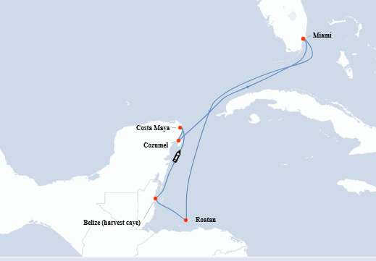
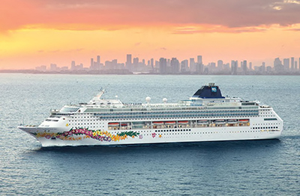

ITINERARIO I
Día | Puerto | Llegada | Salida
1 | Puerto de Miami | - | 16:00 p. m
2 | Día de navegación | - | -
3 | Roatan Bay Islands | 10:00a.m. | 18:00 p.m.
4 | Harvest Caye | 08:00 a. m. | 17:00 p. m.
5 | Costa Maya | 08:00 a. m. | 17:00 p. m.
6 | Cozumel | 07:00 a. m. | 17:00 p. m.
7 | Día de Navegación | - | -
8 | Puerto de Miami | 07:00 a.m.

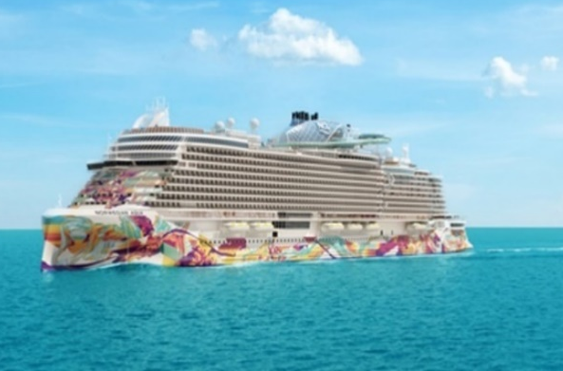
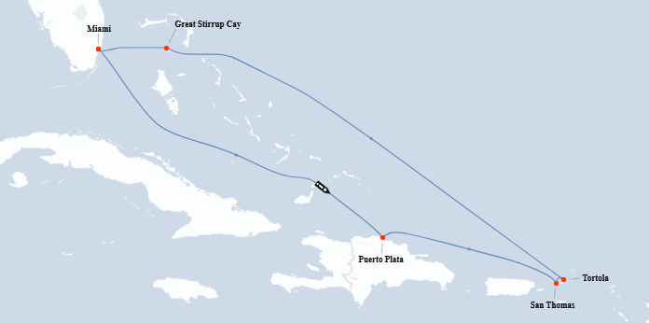

ITINERARIO II
Día | Puerto | Llegada | Salida
1 | Puerto de Miami | - | 16:00 p. m
2 | Día de navegación | - | -
3 | Puerto Plata | 07:00a.m. | 15:00 p.m.
4 | St Thomas | 10:00 a. m. | 18:00 p. m.
5 | Tortola | 06:45 a. m. | 14:00 p. m.
6 | Día de Navegación | - | -
7 | Great Stirrup Cay | 10:00a.m. | 18:00 p.m.
8 | Puerto de Miami | 07:00 a.m.

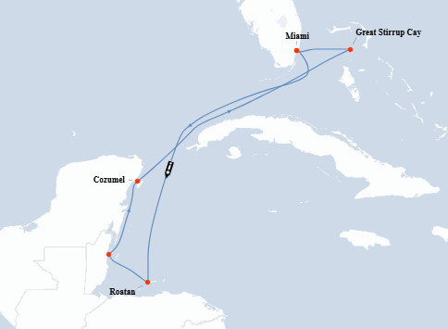
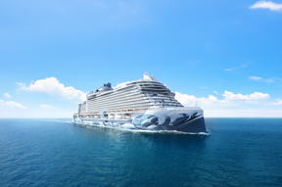

ITINERARIO III
Día | Puerto | Llegada | Salida
1 | Puerto de Miami | - | 16:00 p. m
2 | Día de navegación | - | -
3 | Roatan Bay Islands | 09:00a.m. | 18:00 p.m.
4 | Harvest Caye | 07:00 a. m. | 15:00 p. m.
5 | Cozumel | 10:00 a. m. | 19:00 p. m.
6 | Día de navegación | - | -
7 | Great Stirrup Cay | 08:00a.m. | 18:00 p.m.
8 | Puerto de Miami | 07:00 a.m.

NOTAS IMPORTANTES:
- Precios incluyen todos los impuestos (sujetos a cambio y disponibilidad).
- Precios sujetos a variación y disponibilidad sin previo aviso hasta el momento de la reserva.
- Cotiza la tarifa de la fecha de salida de tu interés.
- Las cabinas garantizadas no tienen n° de cabina hasta realizar el check in.
- Pago signature on file: Pago con tarjeta de crédito directo a la Naviera.
- La naviera tiene la potestad de cambiar itinerario por fuerza mayor.

